**Convocatória**

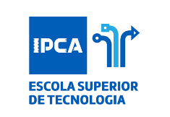

Conforme o Artº. XTPO do Regulamento Interno deste grupo de trabalho, convocam-se todos os seus elementos a participar na próxima reunião de trabalho agendada para **o dia 26 de outubro de 2022**, **às 9 horas, presencialmente escola Superior de Tecncologia do Instituto Politécnico do Cávado e do Ave**

Toda a documentação relativa a tarefas em curso em desenvolvimento por elementos deste grupo devem ser concluídos ou submetidos, impreterivelmente, até 24 horas antes da dadata definida (que correspondem ao tempo necessário à análise pelos restantes elementos do grupo e orientadora), no sentido da optimização do tempo de reunião definido e, ultimação das entregas previstas para 18/11/2022.

Esta reunião terá como ordem de trabalhos:

1. Discussão sobre líder de grupo e secretário;
2. Contextualização dos diagramas do projeto;
3. Eleição de um novo secretario e lider de grupo;

**O Secretário** (em funções)**,**

Barcelos, outubro, 2022